86. sat: Množenje broja 10 i dijeljenje brojem 10 – vježbanje, str. 32. i 33.
Vježbanje nastavnih sadržaja
UPUTA ZA UČENIKE
Otvori udžbenik Matematika 2 na 32. i 33. stranici.

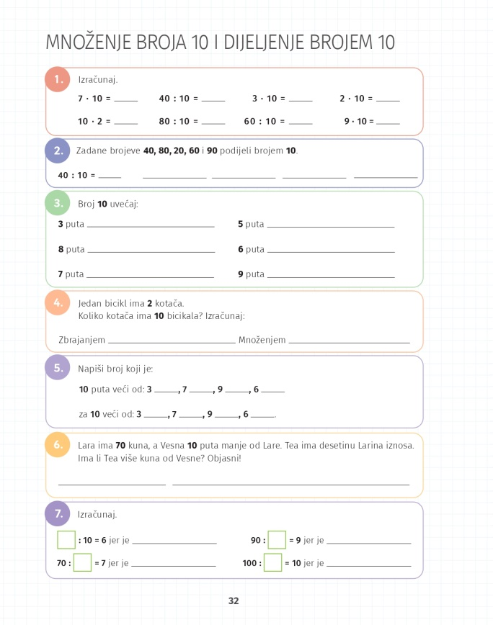 | 1. i 2. Prisjeti se kako množimo i dijelimo brojem 10 i riješi zadatke.  3. Razmisli što znači uvećati neki broj 3, 8 ili 7 puta?  4. Pažljivo čitaj i razmisli: Što smo doznali iz zadatka? Što nam nije poznato, što se od nas traži? Kako ćemo to izračunati?  5. Razmisli koja računska radnja odgovara izrazu „10 puta veći“ i „za 10 veći“.  6. Desetina nekog broja znači da ga umanjujemo deset puta. Izračunaj i odredi tko ima više novaca.  7. Podijeli brojeve i obrazloži množenjem.
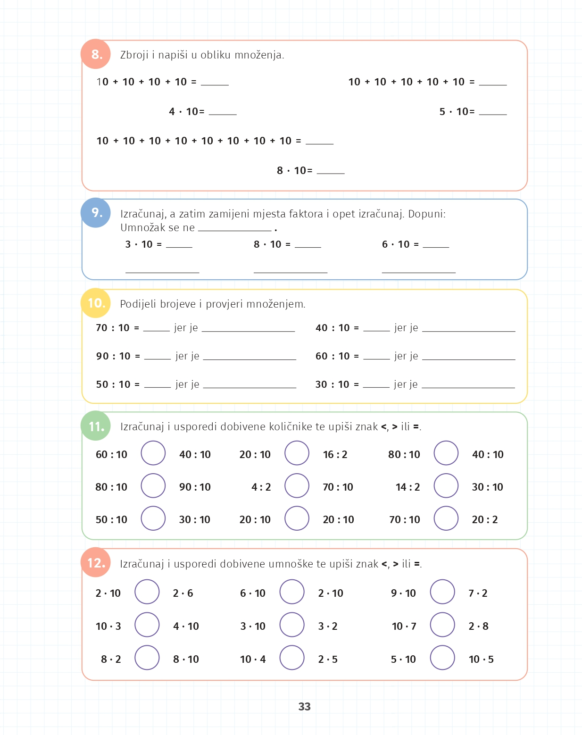 | 8. Zbroji i pomnoži brojeve.  9. Pomnoži, zatim zamjeni mjesta faktorima. Je li se umnožak promijenio?  10. Podijeli brojeve i obrazloži dijeljenje pomoću množenja.  11. i 12. Izračunaj i usporedi odnose.

DIGITALNI UDŽBENIK
U digitalnom udžbeniku na 32. i 33. stranici nalazi se ovaj naslov. Na prethodnoj stranici pokraj 10. zadatka nalazi se digitalni zadatak kojim možeš provjeriti usvojenost množenja broja 10 i dijeljenje brojem 10. Pokraj 14. zadatka nalazi se igra u kojoj je potrebno pronaći ribe – višekratnike broja 10.

Otvori svoj digitalni udžbenik (CTRL + lijevi klik na pčelicu) ili kopiraj ovu poveznicu i zalijepi u adresnu traku: https://hr.mozaweb.com/mblite.php?cmd=open&bid=HR-ALFA-MAT2-1560&page=128

UPUTA ZA RODITELJE
- Provjerite točnost riješenih zadataka u udžbeniku na stranicama 32. i 33.

